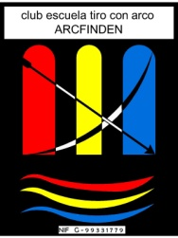

“SEMINARIO DE TIRO INSTINTIVO (TIRO I.M.I )”

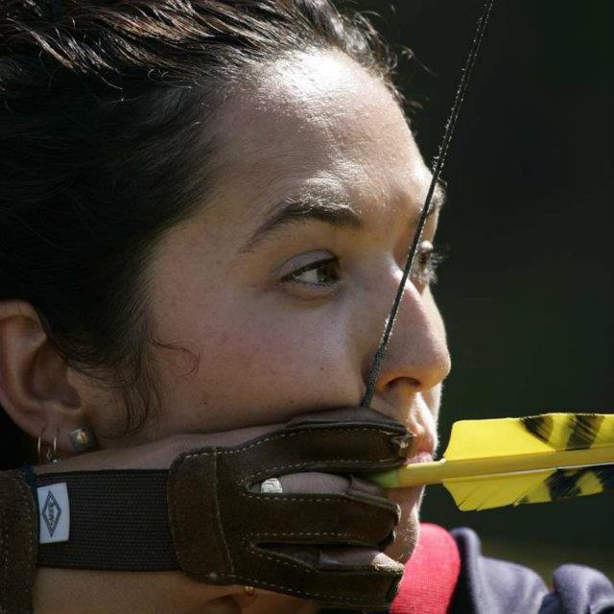

Impartido por los ponentes ENCARNA GARRIDO Y PEDRO JOSE GARRIDO

Organizado por el Club Escuela de tiro con arco ARCFINDEN y en colaboración don el Ayuntamiento de La Puebla de Alfindén

FECHAS DEL SEMINARIO

Sábado 13 y domingo 14 de Abril de 2.013

HORARIOS DEL SEMINARIO:

SÁBADO 13 DE ABRIL:

Teórica del tiro I.M.I (Instintivo, Mental, Intuitivo), por Encarna Garrido Lázaro.

De 09:00h a 13: 20h Teórica del tiro I.M.I, (Con un breve intermedio de 20min).

De 13:20h. a 15:00h (Comida).

De 15:00h a 18:00h, Prácticas, correcciones, dudas, ruegos y preguntas,
(Con los dos ponentes).

DOMINGO 14 DE ABRIL:

Teórica sobre los diferentes tipos de materiales arcos y manejo del material para sacar el máximo rendimiento, por Pedro Garrido Lasheras.

De 09:00h a 13:20h Teórica para sacar mejor rendimiento a nuestro material, (Con un breve intermedio de 20min).

De 13:20h a 15:00h (Comida).

De 15:00h a 18:00h.Visualización de videos del día anterior prácticas, Ruegos y preguntas y correcciones (si da tiempo).

NOTA:

Los horarios del seminario serán flexibles, dependiendo del club organizador los ponentes y los-as asistentes al mismo, (ya que se puede alargar).

PONENTES (Parte teórica):

Encarna Garrido Lázaro y Pedro José Garrido Lasheras (monitores).
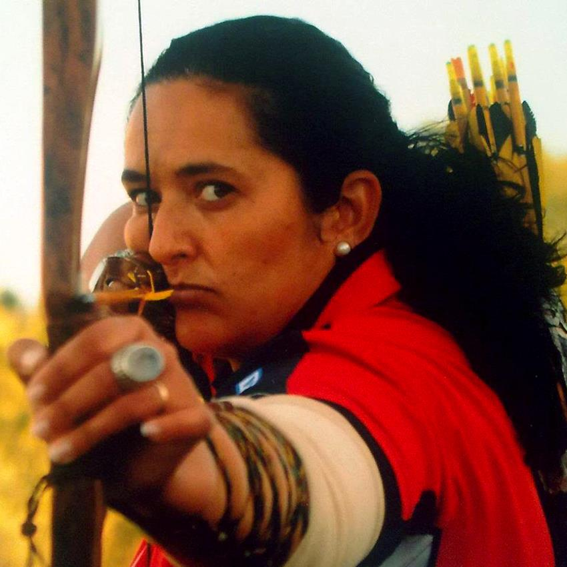
-4 Veces consecutivas y actual campeona del mundo IBO en USA.
-Actual campeona de Europa IFAA INDOR en su única participación en Estonia 2012.
-Actual campeona del mundo FITA 3D en Austria 2011.
-2 veces y actual campeona de Europa FITA 3D en Cerdeña 2010 y Croacia 2012.
-11 veces de 12 participaciones y actual campeona de España 3D.
-8 veces en 8 participaciones y actual campeona de España de Campo.
-3 veces de 5 participaciones y actual campeona de España de Sala Tradicional.
-4 veces de 5 participaciones y actual campeona de España de Aire Libre Tradicional.
-13 veces de 14 participaciones y actual campeona de Liga Nacional 3D.
-10 veces de 10 participaciones campeona de Liga de Campo.

Encarna Garrido Lázaro: Tiene un amplio palmares ya que lleva catorce años tirando y compitiendo en competiciones nacionales e internacionales.
Durante dos años consecutivos (2010-2011) ha sido deportista del año en “La Real Federación Española de Tiro con Arco” (RFETA), y nombrada en diferentes ocasiones deportista de alto nivel por el “Consejo Superior de Deportes Español” (CSD).

ACTUALMENTE OSTENTA LOS TÍTULOS DE:

Campeona de España de 3D.

Campeona de Liga Nacional de 3D.

Campeona de España de Campo (Field).

Campeona de Liga Nacional de Campo (Field).

Campeona de España de Sala (18mt). en este Campeonato de Tradicional cabe destacar que, lo tiró con (arco Tradicional Recurvado y “NO” con long bow como es habitual en ella) y no solo ganó sino que Batió dos records de puntuación 18 y doble 18, (ganando incluso a los hombres).

Campeona de España de Tradicional (30 y 18 mts),

Campeona del Mundo FITA 3DI individual y subcampeona por equipos (Austria 2011).

Campeona de Europa FITA-EMAU 3DI (Croacia 2012).

Campeona de Europa Indoor IFAA (Estonia 2012).

Campeona del Mundo I.B.O (U.S.A 2012).

FUERA DE COMPETICIÓN:

Becada por la “FUNDACIÓN MIGUEL INDURAIN” en el programa de mejores resultados.

Nombrada Deportista de Alto Nivel por el Consejo Superior de Deportes Español (CSD) del gobierno Español incluida en el B.O.E (Boletín Oficial del Estado).

Monitora de Tiro Con Arco, por la “Real Federación Española de Tiro con Arco” (RFETA).

Ha dado charlas de tiro con arco en escuelas a alumnos desde 3º a 6º de primaria para fomentar este deporte.

Ha impartido un seminario de Tiro con Arco en Finlandia en el club “Robin Hood” entre sus alumnos estaba el reciente campeón del mundo IFAA Field-Hunter 2012, Jarkko Lehtinen (long bow).

Actualmente también entrena a algunos arqueros experimentados y cazadores.

Pedro Jose Garrido Lasheras
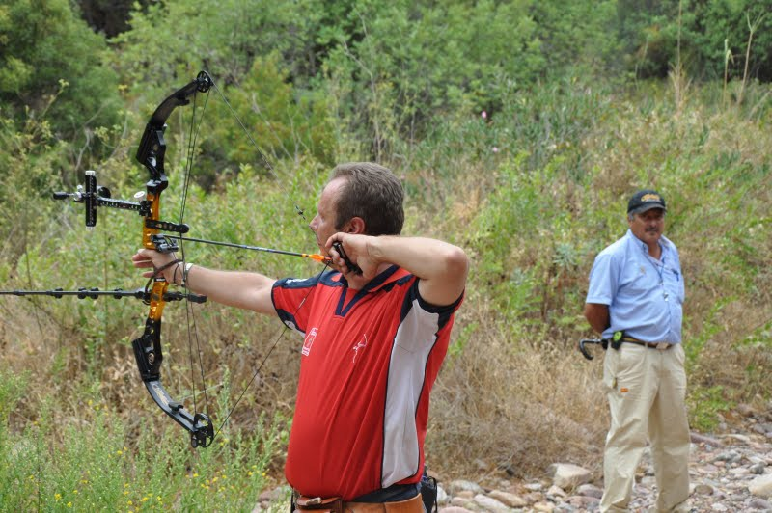

Ingeniero técnico, diseñador de maquinas para fabricación y ayuda en la preparación de materiales para arquería tradicional.

Actual seleccionador nacional 3D de la Federacion Española de tiro con arco, que siempre ha participado en todos los encuentros internacionales FITA, ya sea como deportista, como capitan de equipo, hasta como seleccionador.

Subcampeon del mundo 3D por equipos en 2003.

Prepara todo el material para la conocida campeona Encarna Garrido

TEÓRICA DEL TIRO I.M.I: (ENCARNA GARRIDO LÁZARO).

- Presentación.

- Técnica del tiro I.M.I (instinto, mente, intuición).

- Pautas a seguir para realizar el tiro I.M.I.

- Psicología del tiro I.M.I.

- Entrenamientos del tiro I.M.I.

- Confianza en el tiro I.M.I.

- Explicación sobre los errores que se suelen cometer.

- Dactilera o guante (?).

- ¿Cómo elegir un arco?

- Audiovisuales.

- Entrega a cada alumno de un dossier sobre el tiro I.M.I.

- Vídeos y películas recomendadas.

- Ruegos y preguntas.

- Los asistentes rellenaran una ficha cuestionario, para conocer un poco más a cada persona (nombre completo, que material utiliza, si compite etc.…)

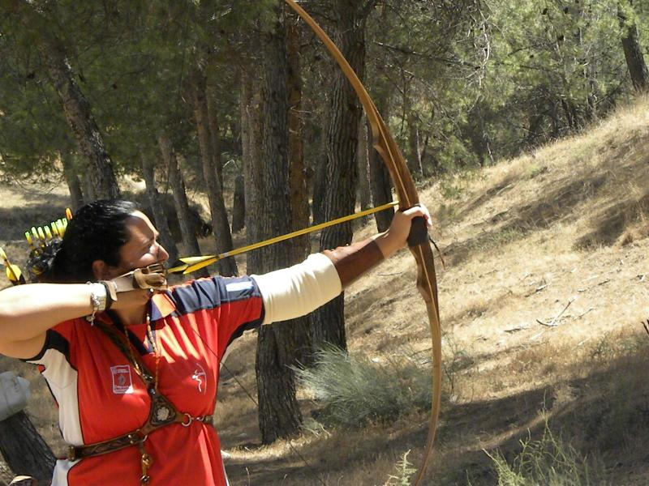

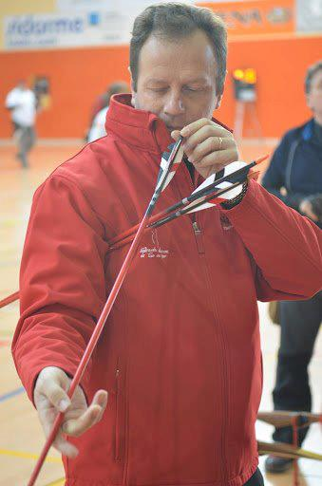
PUESTA A PUNTO DEL MATERIAL PARA SACAR EL MÁXIMO RENDIMIENTO EN ARCO TRADICIONAL Y LONG BOW:
(PEDRO GARRIDO LASHERAS).

- Puesta a punto en (tradicional y long bow).

- Como elegir la flecha adecuada para nuestro arco y de que material debe ser.

- Barnizado y construcción de una flecha.

- Reparaciones y empalmes de las flechas.

- Como enderezar una flecha de madera a mano, y como ver fácilmente si está torcida.

- Forro y material del forro, (liberación del culatín).

- Ver el vuelo de la flecha, (prueba del papel).

- Material deslizante para la ventana del arco.

- Ruegos y preguntas.

Punto de encuentro;

Calle Sol, s/nº (Explanada de los antiguos almacenes del trigo)
50171 LA PUEBLA DE ALFINDEN (Zaragoza)

Precio del seminario:

El precio del seminario será de 60 Euros, los cuales serán ingresados en el número de cuenta de CAJA RURAL DE NAVARRA
Titulares Encarna Garrido y Pedro Garrido
3008 0026 91 2642666917
INDICANDO AL HACER EL INGRESO O TRANSFERENCIA NOMBRE COMPLETO Y HACER CONSTAR “SEMINARIO I.M.I. 2013”

La inscripción se enviará a la siguiente dirección de correo electrónico
encarnaypedro@gmail.com o bien por fax al número 948696489 a la atención de P. Garrido adjuntando en todo momento copia del justificante

.- Fecha limite de inscripción 10 de Abril de 2013

.- Inscripción limitada a 35 personas

.- No se admitirán inscripciones fuera del plazo indicado

.- En el precio del seminario no se incluyen comidas ni alojamientos

PROPUESTA DE ALOJAMIENTO
LAS RESERVAN SE EFECTUARÁN DIRECTAMENTE POR PARTE DE LOS ASISTENTES.

HABITACIÓN DOBLE - Alojamiento para dos personas. Desayuno continental incluido (café y pieza de repostería o equivalentes).
Precio: 40€ por habitación y noche (IVA no incluido).

Las habitaciones disponen en todos los casos de baño completo así como calefacción/aire acondicionado y televisión. Así mismo tenemos servicio de lavandería, guardarropa y zona WiFi gratuita en todo el edificio incluyendo las habitaciones.

RESTAURANTE - Además de los menús de fin de semana tendremos disponible para ustedes el siguiente menú especial:

Primer Plato

Judías de Tolosa estofadas con chorizo
Tallarines al huevo con salsa boloñesa
Ensalada de ahumados con vinagreta a la miel

Segundo Plato

Escalopines de ternera al roquefort
Bacalao a la vizcaína
Pechugas de pollo a la plancha
Lomo a la madrileña

Postre

Tarta de limón
Crocante helado
Macedonia de frutas

Precio: 12€ (IVA incluido). Incluye vino, aguas y gaseosa.

Pueden ver nuestras instalaciones, así como consultar nuestra localización exacta, visitando nuestra página web www.hotelchane.com

Para cualquier duda o consulta no duden en ponerse en contacto con nosotros mediante correo electrónico a reservas@hotelchane.com o a través del número de teléfono 976 107833.

Esperamos que nuestra oferta les resulte de interés. Un cordial saludo,

Hotel Chané
www.hotelchane.com

